КСП по математике урок № 89
Предмет: Математика |  |  |  | Школа: КГУ ОО школа №2
Раздел (сквозная тема): |  |  |  | «В здоровом теле – здоровый дух», «Традиции и фольклор»
ФИО педагога |  |  |  | Семенович А.Н.
дата: |  |  |  | 18.01.22
класс 2 |  | кол-во присутствующих |  |  | кол-во отсутствующих
тема: Действия с 1 Пословицы – мудрость народа
цель обучения |  |  | 2.2.1.1. Составлять, читать, записывать и распознавать числовые и  буквенные выражения (произведения, частного) равенства и неравенства.  2.2.1.2. Находить значение буквенного выражения в два действия при  заданном значении буквы.
Цели урока |  |  | Учить выполнять действия умножения и деления с числом 1.
Ход урока
время | деятельность учителя |  |  |  |  | Деятель ность ученика | оценивание | ресурсы
0-11 мин  31 сек  2 мин | Мотивация  Вот учитель входит в класс.  Что мы делаем сейчас?  Встали дружно.  Что нам нужно?  Вот учебник, вот тетрадь,  Их не надо открывать.  Знает каждый ученик,  Будет нужен и дневник.  Не забудьте про пенал,  Чтоб на парте он лежал.  Предложить просмотреть видео с числом один.  - О каком числе идет речь в стихотворении?  (1)  - Мы сегодня будем работать с числом один и узнаем ее волшебные свойства при умножении .  - Запиши выражения, реши их. Расположи ответы в порядке возрастания.  - Что значит в порядке возрастания? ( От меньшего числа к большему)  Предлагает объяснить пословицу:  Дерево крепко корнями, человек – друзьями.  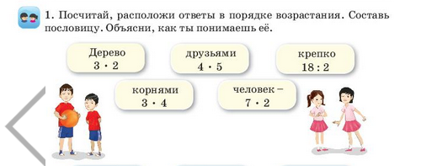  3*2=6 4*5=20  18:2=9 3*4=12 7*2=14  6 ( Дерево) 9(крепко) 12 (корнями), 14 (человек) 20 (друзьями)  Спросить у детей:  – Как работать в группе, в паре? ( повторить правила работы в группе, паре)  Актуализация  Работа в парах.  На доске записано выражение на умножение 6 • 2.  - Назовите компоненты ( Множитель, множитель, произведение)  - На основе данного выражения нужно записать выражения на умножение и деление:  6*2=12 12:2=6  2*6=12 12:6=2  Нужно составить примеры на умножение и деление.  Педагог предлагает проговорить в паре, как связаны действия умножения и деления. В ответах педагог просит применять названия компонентов и результатов действий.  Постановка цели (проблемная ситуация)  Предлагает выполнить задание №1 из учебника у доски  Дети выполняют исследование. |  |  |  |  | Приветствуют учителя  слушают учителя  читают выражения на карточках и находят их значение  обосновывают ответ  Работают в паре  Коллективная работа | ФО  Если ответ правильный, большой пальчик вверх  ФО  Взаимопроверка, соседу поставить соответствующий балл  ФО  Совестное оценивание | Правила  работы в  группе,  в паре.  https://www.youtube.com/watch?v=gDlNIQD0f0U с 11 сек по 42 сек.  Учебник стр 56  карточки с выражениями  учебник стр 56
11-37 | Открытие нового  – Какой вывод можно сделать?  Дети на основе наблюдения делают вывод и сравнивают его с формулировкой в учебнике.  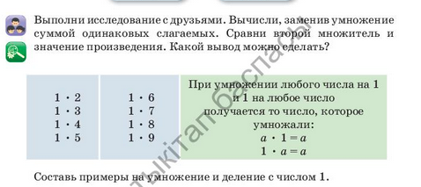  Первичное закрепление с проговариванием  Далее предлагает выполнить задание №1 в тетради, в котором надо составить взаимосвязанные примеры на умножение и деление с числом 1.  – Как можно дополнить правило?  При делении на 1 получается то число, которое делили (делитель).  Педагог предлагает прочитать буквенную запись и объяснить ее смысл: a · 1 = a; a : 1= a  Применение нового  Предлагает выполнить задание записанное на доске:  6 • 1 = 6 9 • 1 = 9 12 • 1 = 12  - Запишите взаимообратные действия:  6:1=6 9:1= 9 12:1=12  Дети в парах проговаривают и составляют примеры.  Критерии оценивания.  Могу выполнять умножение и деление на число 1.  Могу составлять взаимосвязанные примеры.  Динамическая пауза.  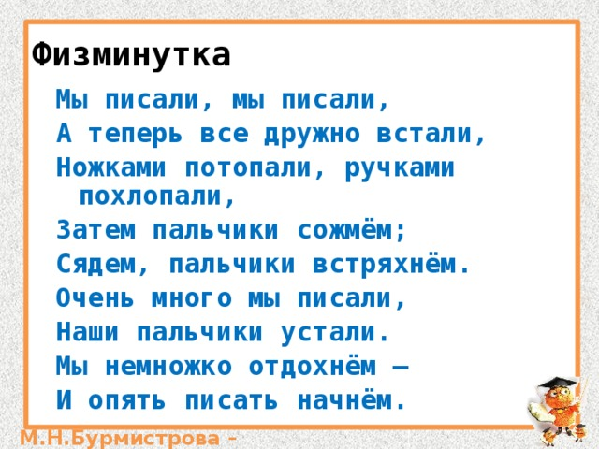  Самостоятельная работа с ранее изученным материалом  Предлагает выполнить задания №2 в учебнике  Предлагает выполнить задания №2 в тетради. |  |  |  |  | делают вывод и сравнивают его с формулировкой в учебнике.  составляют взаимосвязанные примеры на умножение и деление с числом 1  Выполняют задание на доске записанные  Проговаривают и составляют примеры.  Выполняют физминутку  Выполняют задание | ФО  Совестное оценивание  ФО  Совестное оценивание  ФО  Если правильный ответ, хлопни в ладоши 1 раз.  ФО  Совестное оценивание  ФО  Проверка учителем, баллы в кунделик | Учебник стр 56  тетрадь  на печатной основе стр 52  тетрадь  https://www.youtube.com/watch?v=YeEq7Kfm-CE  Учебник стр 57  Тетрадь на печатной основе стр 52
37-40 мин | Рефлексия  Оцените достижения учащихся:  ● выполнять действия умножения и деления с числом 1;  ● представлять в виде буквенного равенства свойства  умножения числа на 1, деления числа на 1;  ● объяснять и демонстрировать на примерах действия умножения и деления с числом 1.  Предлагает оценить свою работу при помощи линейки успеха. |  |  |  |  | оценивают свою работу на уроке | ФО | Карточки «Светофор»

